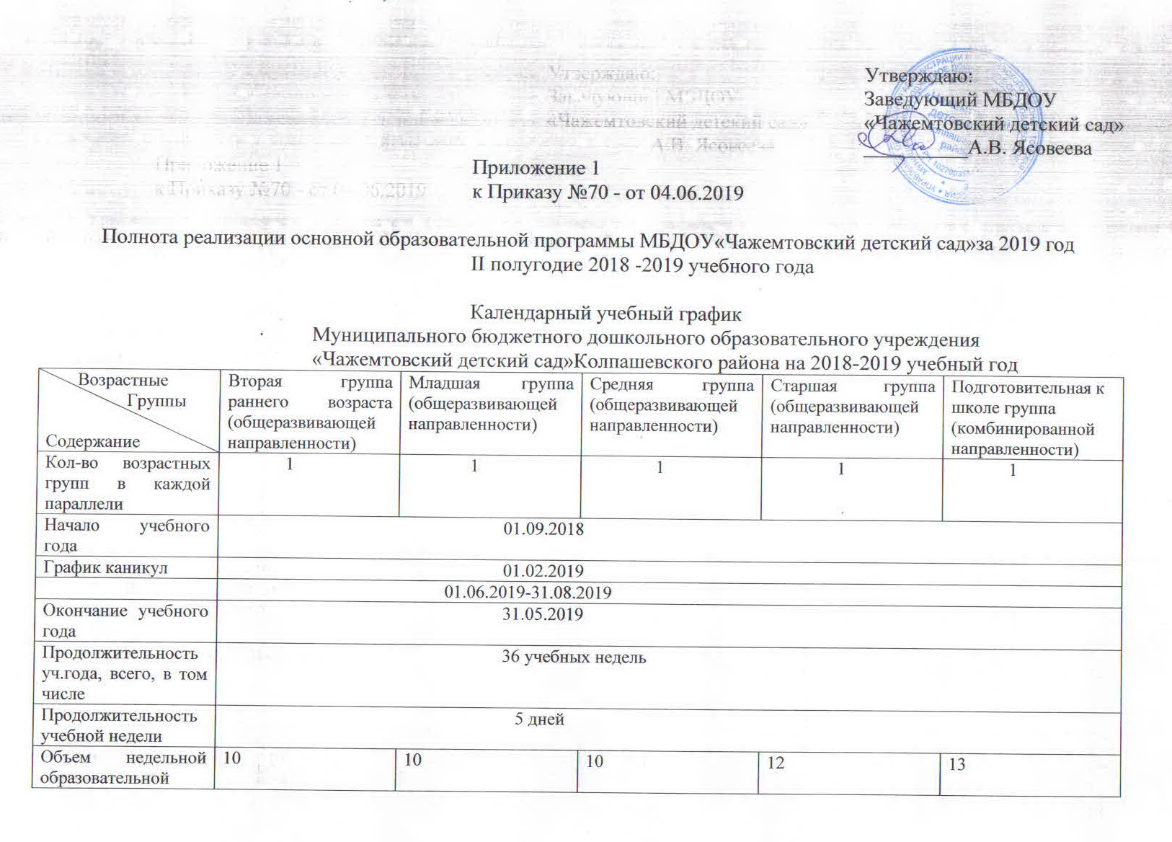

|  |  |  |  |  |  |
| --- | --- | --- | --- | --- | --- |
| нагрузки (НОД): Количество в неделю | 10 | 10 | 10 | 12 | 13 |
| Время непрерывной ООД (мин) | 10 мин | 15 мин | 20 мин | До 25 мин | До 30 мин |
| I половина дня  Кол-во занятий | 1 | 2 | 2 | 2-3 | 2-3 |
| II половина дня | 1 | - | - | - |  |

Детский сад работает в режиме пятидневной рабочей недели, в МБДОУ«Чажемтовский детский сад»в II полугодие 2018 -2019 учебного года, в МБДОУ функционировало 3 группы общеразвивающей направленности, 2 группы комбинированной направленности, укомплектованных в соответствии с возрастными нормами.

|  |  |  |
| --- | --- | --- |
| Группы | **Возраст** | **Количество групп** |
| Вторая группа раннего возраста | с 1,5 до 3 лет | 1 |
| Младшая группа | с 3 до 4 лет | 1 |
| Средняя группа | с 4 до 5 лет | 1 |
| Старшая группа | с 5 до 6 лет | 1(комбинированной направленности) |
| Подготовительная к школе группа | с 6 до 7 лет | 1(комбинированной направленности) |

Обязательная часть (инвариантная) реализуется в соответствии с пятью образовательными областями и включает в себя наименование образовательной деятельности в соответствии с реализуемой основной образовательной программой дошкольного образования, количество минут в течение дня и количество занятий в неделю.

|  |  |  |  |  |  |  |  |
| --- | --- | --- | --- | --- | --- | --- | --- |
| Образовательная область | Виды НОД | Возраст детей | | | | | |
| 2 - 3 лет | 3-4 лет | 4-5 лет | 5- 6 лет | | 6-7 лет |
| Познавательное развитие | Ознакомление с окружающим миром | 19 | 19 | 19 | 19 | | 19 |
| Формирование элементарных математических представлений |  | 19 | 19 | 19 | | 38 |
| Речевое развитие | Развитие речи | 38 | 19 | 19 | 38 | | 38 |
| Чтение художественной литературы | Программа предполагает организацию данной деятельности за рамками непосредственно образовательной деятельности | | | | | |
| Художественно – эстетическое развитие | Рисование | 19 | 19 | 19 | 38 | | 38 |
| Лепка | 19 | 10/9(чередует с аппликацией) | 10/9(чередует с аппликацией) | 10/9 (чередует с аппликацией) | | 10/9(чередуется с аппликацией) |
| Музыкальное | 38 | 38 | 38 | 38 | | 38 |
| Конструирование  Ручной труд | Программа предполагает организацию данной деятельности за рамками непосредственно образовательной деятельности. | | | | | |
| Физическое развитие | Физкультурное | 38 | 38 (19  на прогулке) | 38 (19  на прогулке) | | 38 (19  на прогулке) | 38 (19  на прогулке) |
| Социально-коммуникативное развитие | Социализация | Программы предполагает организацию данной деятельности за рамками непосредственно образовательной деятельности. | | | | | |
| Труд |
| Безопасность |
| Итого проведено занятий за 1 полугодие 2019 года в разрезе групп | | 171 | 171 | 171 | | 228 | 247 |
| Реализация ООП ДО в % | | 100% | 100% | 100% | | 100% | 100% |

Полнота реализации основной адаптированной образовательной программы за II полугодие 2018 -2019 учебного года

|  |  |  |  |
| --- | --- | --- | --- |
| Образовательная область | Виды НОД | Возраст детей | |
| 5-6 лет (группа комбинированной направленности) | 6-7 лет (группа комбинированной направленности) |
| Познавательное развитие | Ознакомление с окружающим миром | 19 | 19 |
| Формирование элементарных математических представлений | 19 | 38 |
| Речевое развитие | Развитие речи | 38 | 38 |
| Чтение художественной литературы | Программа предполагает организацию данной деятельности за рамками непосредственно образовательной деятельности. | |
| Художественно – эстетическое развитие | Рисование | 38 | 38 |
| Лепка | 10/9(чередуется с аппликацией) | 10/9(чередует с аппликацией) |
| Музыкальное | 38 | 38 |
| Конструирование  Ручной труд | Программа предполагает организацию данной деятельности за рамками непосредственно образовательной деятельности. | |
| Физическое развитие | Физкультурное | 38 6(19 на прогулке) | 38  (19на прогулке) |
| Социально-коммуникативное развитие | Социализация | Программы предполагает организацию данной деятельности за рамками непосредственно образовательной деятельности | |
| Труд |
| Безопасность |
| Итого проведено занятий за 1 полугодие 2019 года в разрезе групп | | 228 | 247 |
| Реализация ООП ДО в % | | 100% | 100% |

Образовательная деятельность реализовывалась через организацию и интеграцию различных видов детской деятельности с использованием разнообразных форм и методов работы, образовательных технологий, выбор которых осуществляется педагогами самостоятельно в зависимости от контингента детей, индивидуальных особенностей и решения конкретных образовательных задач.

Утверждаю:

Заведующий МБДОУ

«Чажемтовский детский сад»

__________А.В. Ясовеева

Приложение 1

к Приказу № 281-от 24.12.2019 года

I полугодие 2019 -2020 учебного года

Детский сад работает в режиме пятидневной рабочей недели, в МБДОУ«Чажемтовский детский сад» функционировало 3 группы общеразвивающей направленности, 2 группы комбинированной направленности, укомплектованных в соответствии с возрастными нормами.

|  |  |  |
| --- | --- | --- |
| Группы | **Возраст** | **Количество групп** |
| Вторая группа раннего возраста | с 1,5 до 3 лет | 1 |
| Младшая группа | с 3 до 4 лет | 1(комбинированной направленности) |
| Средняя группа | с 4 до 5 лет | 1 |
| Старшая группа | с 5 до 6 лет | 1 |
| Подготовительная к школе группа | с 6 до 7 лет | 1(комбинированной направленности) |

Полнота реализации основной образовательной программы МБДОУ«Чажемтовский детский сад»

в I полугодии 2019 -2020 учебного года

|  |  |  |  |
| --- | --- | --- | --- |
| Период | Количество дней образовательной деятельности по плану образовательной деятельности воспитанников | Фактическое количество дней образовательной деятельности образовательной деятельности | Реализация  ООП ДО в % |
| I полугодие 2019 -2020 учебного года | 84 | 84 | 100% |
| Итого | 84 | 84 | 100% |

Полнота реализации основной адаптированной образовательной программы МБДОУ«Чажемтовский детский сад»

В I полугодии 2019 -2020 учебного года

|  |  |  |  |
| --- | --- | --- | --- |
| Период | Количество дней образовательной деятельности по плану образовательной деятельности воспитанников | Фактическое количество дней образовательной деятельности образовательной деятельности | Реализация  ООП ДО в % |
| Второе полугодие  2019 года | 84 | 84 | 100% |
| Итого | 84 | 84 | 100% |

ООП дошкольного образования МБДОУ«Чажемтовский детский сад» предполагает комплексно-тематический подход к реализации образовательных задач. Образовательная деятельность строится по интегративному принципу без деления на предметность. В течение недели, у всех детей имеются равные возможности по организации своей деятельности в центрах активности в группе. Ребенок имеет возможность пропустить получаемую информацию через все виды деятельности, что обеспечивает реализацию воспитательных, развивающих и обучающих целей и задач образования воспитанников, в процессе реализации которых формируются знания, умения и навыки.

Образовательные темы недели каждой группы решают образовательные задачи через специфические для детей дошкольного возраста виды деятельности: игровая, коммуникативная, познавательно-исследовательская, двигательная, конструкторская, трудовая, изобразительная, музыкальная, восприятие художественной литературы (ФГОС ДО, раздел II п.2.7). Распределение детских видов деятельности в центрах активности в течение времени работы над темой осуществляется равномерно.